 



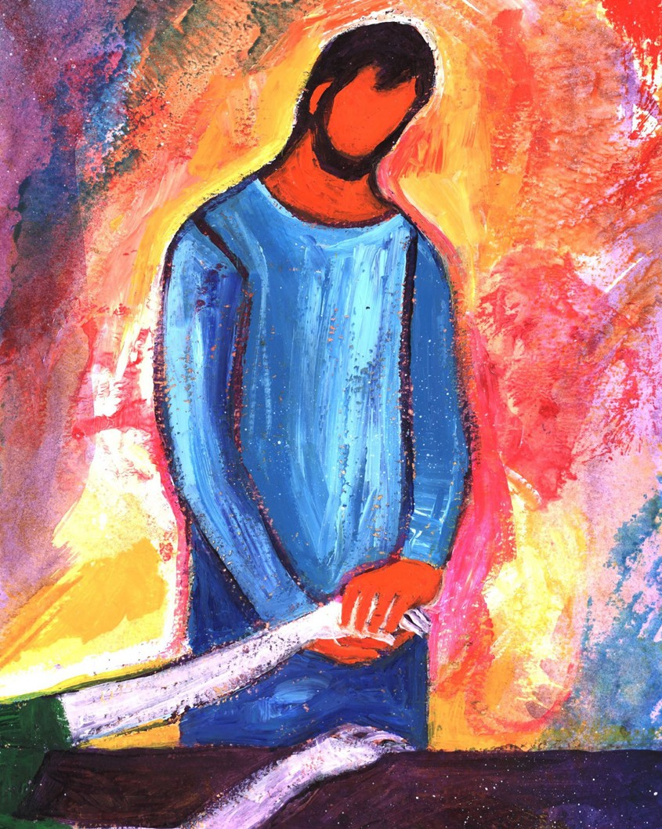

LA BELLEZZA FERITA

18 novembre 2022

II Giornata nazionale di preghiera per le vittime e i sopravvissuti agli abusi

«Il Signore risana i cuori affranti e fascia le loro ferite» (Sal 147,3)

Dal dolore alla consolazione

**«CURERÒ LA TUA FERITA E TI GUARIRÒ**

**DALLE TUE PIAGHE» (GER 30,17)**

VEGLIA DI PREGHIERA DIOCESANA

1

Cattedrale di Lamezia Terme

29 novembre 2023 ore 19.00

Presieduta da S. E. Mons. Serafino Parisi

Canto d’inizio (Ref. Sabrina Pugliano)

Spirito Santo, dolce presenza

Spirito Santo, dolce presenza  
Vieni a fonderci con la tua volontà  
Consolatore, luce del cuore  
Soffia la tua vita dentro noi  
Inebriaci di te, del tuo amore

*Spirito santo, spirito di Gesù  
Adesso tu manda noi ad infiammare la terra  
Spirito santo, rendici uno in te  
Usaci come vuoi, con la tua grazia*

Spirito Santo, testimone celeste  
Donaci sapienza e verità  
Promessa del Padre, sorgente di grazia  
Vieni a dimorare dentro noi  
Inebriaci di te, del tuo amore **Rit.**

Spirito Santo, Spirito di Gesù

Adesso tu manda noi ad infiammare la terra

Spirito Santo, rendici uno in te

Usaci come vuoi, usaci come vuoi

Scendi su di noi, scendi su di noi  
Tu che sei l'Eterno  
Scendi su di noi, scendi su di noi  
Tu che sei l'Eterno  
Scendi su di noi, scendi su di noi  
Tu che sei l'Eterno  
Scendi su di noi, scendi su di noi  
Tu che sei l'Eterno, l'Eterno

*Spirito santo, spirito di Gesù  
Muoviti dentro noi per rinnovare la terra  
Spirito santo, rendici uno in te  
Usaci come vuoi, usaci come vuoi  
Spirito santo*

C: Nel nome del Padre, del Figlio e dello Spirito Santo

T: **Amen.**

C: Il Signore, che guida i nostri cuori nell’a- more e nella pazienza di Cristo, sia con tutti voi

T: **E con il tuo Spirito.**

#### Seduti.

*Il Celebrante saluta i presenti.*

## PRIMO MOMENTO

### Pietà di me, o Dio,

nel tuo grande amore…

**Let.** *Dall’esortazione apostolica post sinodale ai giovani e a tutto il popolo di Dio “Christus vivit” (AC luca Torcasio)*

“I nostri peccati sono davanti agli occhi di tutti; si riflettono senza pietà nelle ru- ghe del volto millenario della nostra Madre e Maestra. Perché essa cammina da duemila anni, condividendo «le gioie e le speranze, le tristezze e le angosce degli uomini». E cammina così com’è, senza ricorrere ad alcuna chirurgia este- tica. Non ha paura di mostrare i peccati dei suoi membri, che talvolta alcuni di loro cercano di nascondere, davanti alla luce ardente della Parola del Vangelo che pulisce e purifica. E non cessa di ri- petere ogni giorno, con vergogna:

«Pietà di me, o Dio, nel tuo amore; […] il mio peccato mi sta sempre dinanzi» (Sal 51,3.5). Ricordiamoci però che non si abbandona la Madre quando è ferita, al contrario, la si accompagna affinché tragga da sé tutta la sua forza e la sua capacità di cominciare sempre di nuo- vo.” (C.V. 101)

#### In piedi.

C: Fratelli e sorelle, accogliamo l’invito di Papa Francesco, a riconoscere il male compiuto chiedendoci cosa possiamo fare di bene. Invochiamo per questo la misericordia del Padre, affinché ci doni di passare dalle ombre del silenzio, delle omissioni nella protezione di coloro che ci sono stati affidati alla luce dell’essere custodi gli uni degli altri nel cammino della vita e della fede.

**Guida**: Ad ogni invocazione di perdono sarà accesa e portata sull’altare una lanterna, segno del chiedere perdono per le ferite e il male subiti da coloro che sono stati vittime di abusi e del nostro rinnovato impegno ad essere vigilanti nel pro- muovere la cura delle relazioni e la responsabilità negli ambienti di vita della Chie sa e della società.

Candele: Itaca; Ascolto rosa; agesci

Cantato dal celebrante

Let.: *Signore tu che ti prendi cura dei pic- coli e di chi è vulnerabile.*

**Kyrie Kyrie Kyrie Eleison**

Let.: *Cristo Gesù che ascolti il grido dei poveri e degli oppressi.*

**Kyrie Kyrie Kyrie Eleison**

Let: *Signore Gesù che ami la verità e la giustizia.*

**Kyrie Kyrie Kyrie Eleison**

C: Signore Gesù Cristo, vincitore del pec- cato e della morte,

davanti a te sta la nostra miseria, dinanzi a noi la tua misericordia.

Tu che non sei venuto per condannare, ma per salvare il mondo,

perdona ogni nostra colpa

e fa’ che riconciliati per mezzo tuo con il Padre il tuo Spirito faccia rifiorire nel nostro cuore

il cantico della gratitudine e della gioia. Tu che vivi e regni nei secoli dei secoli.

T: **Amen.**

#### Seduti

**SECONDO MOMENTO**

Implorare la grazia della conversione tornando alla fonte e recuperando la freschezza originale del Vangelo (Natalina Parisi)

**Let.** D*alla lettera al Popolo di Dio di Papa Francesco*

La preghiera ci aiuterà come Popolo di Dio a metterci davanti al Signore e ai nostri fratelli feriti, come peccatori che implorano il perdono e la grazia della vergogna e della conversione, e così a elaborare azioni che producano dina- mismi in sintonia col Vangelo. Perché

«ogni volta che cerchiamo di tornare alla fonte e recuperare la freschezza ori- ginale del Vangelo spuntano nuove strade, metodi creativi, altre forme di espressione, segni più eloquenti, parole cariche di rinnovato significato per il mondo attuale» (Esort. ap. *Evangelii gaudium*, 11)

*Preghiamo il salmo 137 alternandoci tra solista e assemblea (Centro Antiviolenza Demetra)*

Sui fiumi di Babilonia,

là sedevamo piangendo al ricordo di Sion.

Ai salici di quella terra appendemmo le nostre cetre.

Là ci chiedevano parole di canto coloro che ci avevano deportato, canzoni di gioia, i nostri oppressori:

«Cantateci i canti di Sion!».

Come cantare i canti del Signore in terra straniera?

Se ti dimentico, Gerusalemme, si paralizzi la mia destra;

mi si attacchi la lingua al palato, se lascio cadere il tuo ricordo,

se non metto Gerusalemme al di sopra di ogni mia gioia.

Ricordati, Signore, dei figli di Edom, che nel giorno di Gerusalemme, dicevano: «Distruggete, distruggete anche le sue fondamenta».

Figlia di Babilonia devastatrice,

beato chi ti renderà quanto ci hai fatto.

Beato chi afferrerà i tuoi piccoli e li sbatterà contro la pietà

#### In piedi

*Accogliamo la Parola:* **Shemà Israel**

*(Diacono Enzo Mastroianni + 2 accoliti)*

***In ascolto della Parola Lc 10, 30-41***

«Un uomo scendeva da Gerusalemme a Gerico e incappò nei briganti che lo spogliarono, lo percossero e poi se ne andarono, lasciandolo mezzo morto. Per caso, un sacerdote scendeva per quella medesima strada e quando lo vide passò oltre dall'altra parte. Anche un levita, giunto in quel luogo, lo vide e passò oltre. Invece un Samaritano, che era in viaggio, passandogli accanto lo vide e n'ebbe compassione. Gli si fece vicino, gli fasciò le ferite, versandovi olio e vino; poi, caricatolo sopra il suo giumento, lo portò a una locanda e si prese cura di lui. Il giorno seguente, estrasse due denari e li diede all'albergatore, dicendo: Abbi cura di lui e ciò che spenderai in più, te lo rifonderò al mio ritorno. Chi di questi tre ti sembra sia stato il prossimo di colui che è incappato nei briganti?».  Quegli rispose: «Chi ha avuto compassione di lui». Gesù gli disse: «Va' e anche tu fa' lo stesso».

#### Seduti

*Riflessione del Celebrante*

## TERZO MOMENTO

### Il coraggio di denunciare il male subìto

Invocare la forza della riparazione e della rinascita

(Sr Dorotea – pg)

**Let.** *Dall’esortazione apostolica post sinodale ai giovani e a tutto il popolo di Dio “Christus vivit” di Papa Francesco:* “Voglio esprimere con affetto e riconoscenza la mia gratitudine verso coloro che hanno il coraggio di denunciare il male subìto: aiutano la Chiesa a prendere coscienza di quanto avvenuto e della necessità di reagire con decisione (…) Questa nuvola nera diventa anche una sfida per i giovani che amano Gesù Cristo e la sua Chiesa, perché possono con- tribuire molto a guarire questa ferita se mettono in gioco la loro capacità di rin- novare, rivendicare, esigere coerenza e testimonianza, di tornare a sognare e a reinventare” ( C.V n. 99 -100)

#### In piedi

**Preghiera corale con sottofondo musicale**

T: **Padre fonte della vita, con umiltà e umiliazione**

**ti consegniamo la vergogna e il rimorso,**

**per la sofferenza provocata ai più piccoli**

**e ai più vulnerabili dell’umanità e ti chiediamo perdono.**

**Signore Gesù**

**Figlio venuto a rivelare la misericordia del Padre,**

**ti affidiamo tutti coloro che hanno subito abusi di potere, spirituali**

**e di coscienza, fisici e sessuali, le loro ferite siano risanate**

**dal balsamo della tua e della nostra compassione**

**trovino accoglienza e aiuto fraterno, i loro cuori siano avvolti di tenerezza e ricolmi di speranza.**

**Spirito Santo fuoco di amore**

**ti preghiamo per le nostre comunità ecclesiali**

**chiamate ad impegnarsi**

**in un discernimento profondo sulle proprie omissioni**

**e inadempienze**

**siano case accoglienti e sicure e si rafforzi l’impegno di tutti**

**per tutelare i più piccoli e vulnerabili.**

**Trinità Santa, fonte di comunione e di tenerezza,**

**aiutaci a spezzare le catene della violenza e della colpa,**

**squarcia i nostri silenzi e facci ascoltare le grida di dolore**

**delle vittime di abusi e delle loro famiglie,**

**aiutaci ad accompagnarle facendo verità fino in fondo**

**nel cammino della giustizia e della riparazione,**

**affinché anche dal buio della terra minacciata dal peccato**

**ma avvolta dalla luce della Pasqua germoglino semi di guarigione**

**e di rinascita.**

**Perché la vita del Regno si manifesti in noi.**

**Amen.**

#### Seduti

##### Canto

**TI LODERÒ, TI ADORERÒ, TI CANTERÒ**

Vivi nel mio cuore

Da quando ti ho incontrato Sei con me, o Gesù.

Accresci la mia fede Perché io possa amare Come te, o Gesù

Per sempre io ti dirò il mio grazie E in eterno canterò.

**Ti loderò, ti adorerò ti canterò che sei il mio Re.**

**Ti loderò, ti adorerò benedirò soltanto te,**

**chi è pari a te Signor eterno amore sei, mio Salvator risorto per me.**

**Ti adorerò**

**ti canterò che sei il mio Re, ti loderò, ti adorerò, benedirò soltanto te.**

Nasce in me, Signore, il canto della gioia, grande sei, o Gesù.

Guidami nel mondo

se il buio è più profondo splendi tu, o Gesù.

Per sempre io ti dirò il mio grazie e in eterno canterò.

## QUARTO MOMENTO

### Una comunità in preghiera per risanare le ferite

#### In piedi

C. Ricordando le parole di Gesù: «Lasciate che i bambini vengano a me, non glielo impedite» perché «a chi è come loro ap- partiene il regno di Dio», preghiamo il Padre per ognuno di loro e in particola- re per quanti sono più vulnerabili o vitti- me di abusi e di sofferenze.

Cantiamo insieme: **Ascoltaci Signore.** Sabrina

1. **Per la Chiesa**: il Signore accompagni ogni suo passo, la renda pura, santa, im- macolata, libera da ogni ferita e mac- chia di colpa, in particolare da quelle commesse dai suoi ministri e consacrati. Preghiamo. Assoc antiviolenza x te
2. **Per papa Francesco, i vescovi e i mini- stri della Chiesa**: il Signore li sostenga e li renda coraggiosi servitori della Verità, capaci di rispondere di colpe celate e di assumersi responsabilità, siano profeti della libertà che contrasta ogni ingiusti- zia. Preghiamo Caritas
3. **Per i governanti**: con dedizione e co- raggio si pongano a servizio delle per- sone e dei loro reali bisogni; tutelino l’infanzia come espressione più bella e pura dell’umanità; con leggi giuste pro- teggano i bambini e il loro diritto a so- gnare un futuro speciale, e promuova- no spazi educativi che custodiscano con rispetto il prezioso dono della vita che cresce. Preghiamo. Parrocchie
4. **Per tutti i bambini**: vedano difesi i loro

i diritti fondamentali, incontrino adulti responsabili e rispettosi della loro vita, impegnati a porre fine alla grande in- giustizia degli abusi; affinché la gioia di cui sono portatori e con la quale allieta- no la nostra vita sia per noi appello a custodirla e ad accrescerla. Preghiamo.Ufficio x la scuola diocesano

1. **Per le vittime di abusi** da parte di uo- mini e donne di Chiesa: il coraggio con il quale papa Francesco e i vescovi stanno affrontando questa piaga, favorisca cammini di guarigione, resi possibili dall’ascolto, che portino sollievo alle fe- rite dell’anima, restituendo dignità e luce di speranza che fa uscire dall’om- bra della vergogna e del silenzio. Pre- ghiamo. Meter
2. **Per i responsabili degli abusi**: il Signo- re, che nell’agonia della croce ha cono- sciuto e scelto di patire tutto il dolore, la violenza, l’umiliazione e la vergogna della fragilità e del peccato umano, li so- stenga e li conduca a chiedere umil- mente perdono alle loro vittime e sco- prire così la via per iniziare un autentico cammino di conversione, purificazione e riconciliazione. Preghiamo. Psicologa ambulatorio solidale
3. **Per i genitori e gli educatori**: guardan- do al Padre della vita, ognuno sappia vegliare sulla dignità dei più piccoli che sono loro affidati, custodendo i loro cor- pi e le loro menti da ogni azione o paro- la che possa turbare la loro serenità e deturpare la loro esistenza. Preghiamo. Centro di ascolto Tobia e sara

T.: **Padre Nostro**

C: Accogli o Padre queste suppliche, aiuta quanti tra i più piccoli

soffrono a motivo di abusi e ingiustizie e rendi gli adulti capaci di compiere gesti tangibili di giustizia e di riparazione,

confidando nella tua misericordia, rivelata a noi da tuo Figlio Gesù Cristo che vive e regna con te, per tutti i secoli dei secoli.

T: **Amen.**

**Benedizione e congedo**

C: Il Signore sia con voi. T: **E con il tuo spirito**.

C: Vi benedica Dio onnipotente, Padre + e Figlio + e Spirito + Santo.

T: **Amen.**

C: Nel nome del Signore andiamo in pace. T: **Rendiamo grazie a Dio.**

##### Gesto

***Guida:*** *Durante il canto finale, con il quale invochiamo la protezione della Vergine Maria e con lei lodiamo il nostro Dio, sarà consegnato un segnalibro raffigurante l’icona della giornata come invito a continuare la preghiera e l’impegno nel quotidiano delle proprie comunità o ambienti ecclesiali.*

##### Canto: Batte Batte

##### Magnifichi il tuo Dio

##### Che per la sua bontà

##### Ha posto la sua casa

##### Su una terra d’umiltà

##### La tua voce è come un canto

##### Risuona ancora qui

##### Nel segreto di ogni cuore

##### Batte, batte

##### Ci ricolma dei beni d’amore

##### Che il Signore ha versato in te.

##### Intorno a te si leva un coro di angeli

##### Cantano al Re che vive in te

##### L’umanità ora e per tutti i secoli

##### Beata ti chiamerà.

##### Magnificat anima mea Dominum

##### Magnificat anima mea.

##### Magnificat anima mea Dominum

##### Magnificat Dominum